新版研究生管理信息系统选课指南（研究生）

一、系统登录

**登录方式**

（1）通过http://yjs.lzu.edu.cn登录系统。

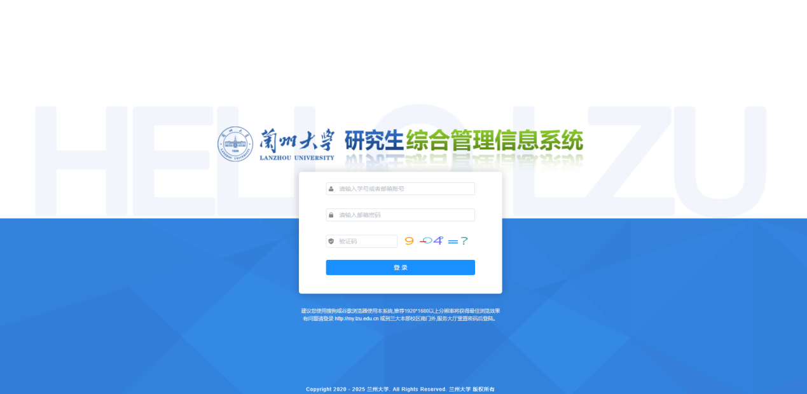

用户名为校园卡号，密码为兰州大学个人邮箱密码。

（2）通过兰州大学官网信息服务门户登录个人工作台，点击研究生综合业务系统。

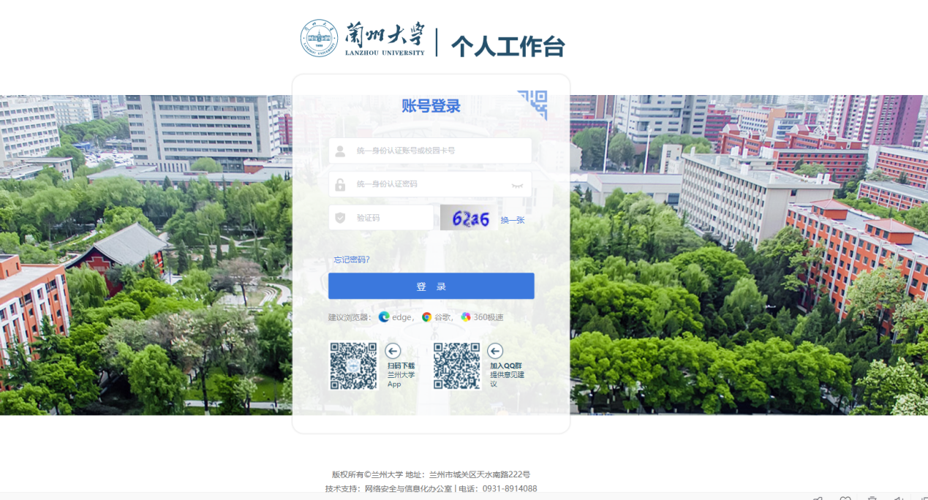

用户名为邮箱名或校园卡号，初始密码为兰州大学个人邮箱密码。

二、选课说明及问题解答

**（1）新生刚刚入校，不知道怎么选课？**

选课应认真阅读本学科培养方案并充分征求导师意见后进行，选课系统关闭后，不能再改选、退选、补选。如系统内所在学院培养方案尚未发布的，可联系所在学院。

系统-课程及成绩-选课-选课列表，即可选课。

Tip:为方便各位同学查阅全校开设的课程，选课列表分为公共课、本院开设的专业课（本院课）以及其他学院开设课程（外院课）。

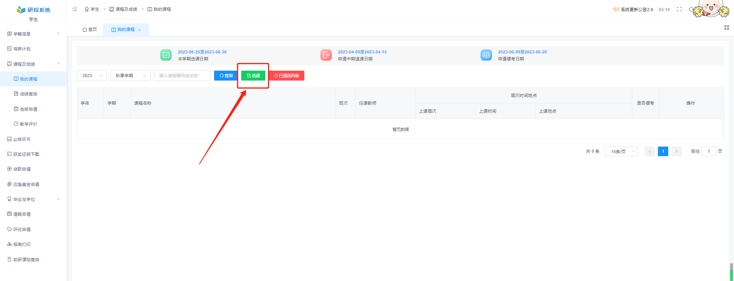

**（2）选课时间冲突**：如已选择周一第1-2节 再次选择某周一1-2节课程将产生节次冲突不能选课。

**（3）网上选课结果查询以及退选、改选课程**

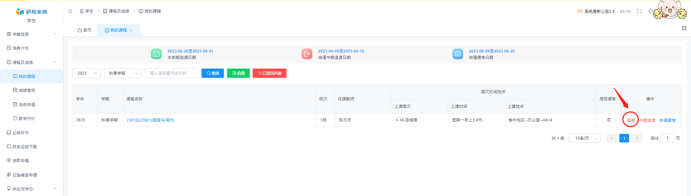

**（4）学校开设的公共课有哪些？是否有其他任意选择的课程？**

可查看“研究生院官网-培养工作-教学安排”模块下每学期开课选课通知，查阅本学期开设的公共课信息，公共必修课按照分班安排进行选择，学校开设了外语能力提升、体育、美育等方面的公共选修课，可根据个人需要自行选择。

**（5）公共外国语必修课免修条件是什么？如何申请免修？**

推荐免试攻读或入学外国语成绩为60分及以上的硕士研究生免修公共外国语必修课，无须选课，无须申请免修，直接获得4学分。

除以上两类同学外，其他同学必修公共外国语。必修公共外国语的同学如全国大学英语六级考试成绩达到480分及以上、雅思成绩达到6.0及以上、托福成绩达到80分及以上、小语种六级（法语四级）考试成绩达到60分及以上的，可申请免修公共外国语必修课。

符合申请免修条件的学生由学生个人在研究生综合管理信息系统申请、经所在学院审核后在系统内自动办理，申请通过后无须选课，直接获得4学分。硕士生申请时须提供相应成绩证明，直博生申请免修时须提供导师同意意见。

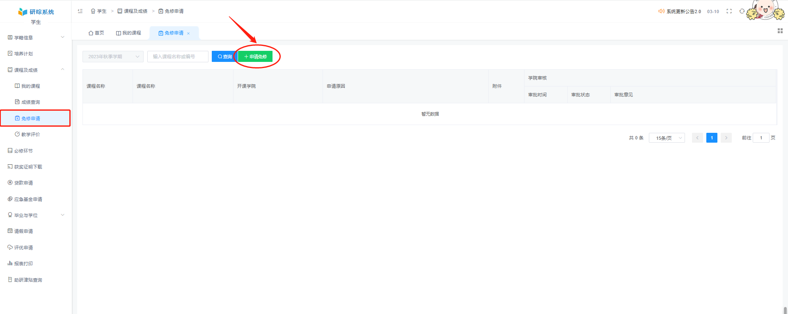

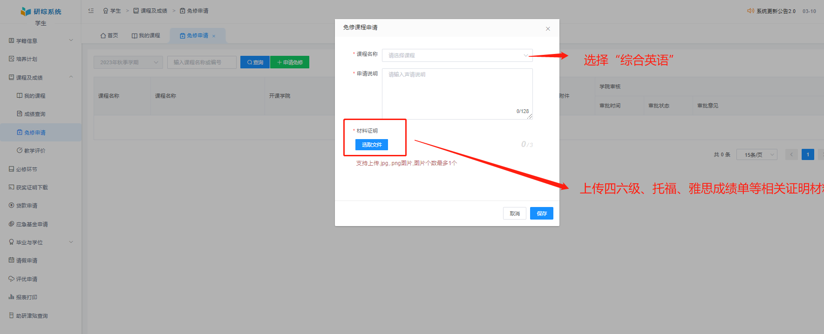

Tip:综合英语免修由所在学院研究生秘书老师审核，审核通过后，学生学籍信息（入学前信息）-外国语修读分类由“必修公共外国语”变更为“免修公共外国语”。

**（6）博士生需要选修公共外国语吗？**

普通招考的博士研究生不修公共外国语必修课，可根据需要自行选修各类外国语选修课程。直博生必修公共外国语，但可在导师同意后申请免修。

**（7）本科生是否可以修读研究生课程？成绩是否会带入研究生阶段？**

进入优秀推荐免试硕士研究生培育计划、本研贯通人才培养计划的本科生可提前选修研究生公共课和专业课，选课时间与研究生新生一致。登录新版研究生综合管理系统进行选课，学生登录账号为本科阶段校园卡号，初始密码为邮箱密码。提前修读的成绩待研究生入学后自动转入研究生阶段。

注意事项：本科阶段提前修读研究生课程的同学以及硕博连读生，取得研究生学籍（博士生学籍）后请勿使用前置学历学号选课，以免造成数据混乱。

**（8）以前年级研究生以前公共课挂科了，本学期如何重修？**

硕士生老生重修或补修公共必修课者，先查询公共课开设情况是否与本人已选专业课冲突。秋季学期公共课因限定专业学位研究生修读，学术学位研究生无法选课，有特殊情况的请联系本院研究生秘书，春季学期开课仅根据学院分班，重修者选本院所在班级即可。

博士生老生重修或补修公共必修课者，在秋季学期选本院所在班级即可。

**（9）研究生课程是否会有不及格成绩？不及格后有什么要求？**

研究生修读各类课程，考核结果不及格，不得补考；若要获得相应学分，必须按照相应课程安排重修。研究生无故缺考或缺课时数达到该门课程总学时数1/3以上者，考核结果不及格，必须重修该门课程。

了解更多详情，可查阅研究生院网站（https://ge.lzu.edu.cn/peiyanggongzuo/jiaoxueguanli/jiaoxueanpai/index.html），查看公共必修课时段、教室安排及分班情况等内容。